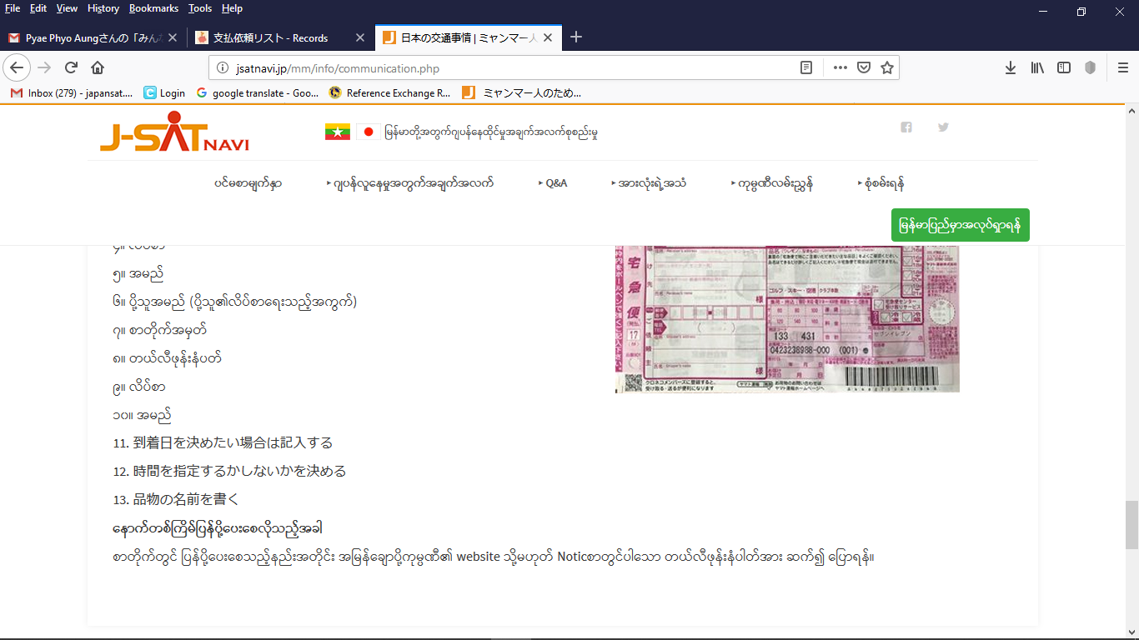

No- 11 ေနရာတြင္ ေရာက္ေစလိုသည့္ေန႕ရက္႐ွိလွ်င္ျဖည့္ပါ။

No- 12 ေနရာတြင္ ေရာက္ေစလိုသည့္အခ်ိန္႐ွိလွ်င္ျဖည့္ပါ။

No- 13 ေနရာတြင္ ပို႔သည့္ပစၥည္းအမည္ကိုေရးပါ။

* ကုိ ထည့္သြင္းေပးပါရန္ ။